Date :

Unité 6 lecture 94

❶ Lis les mots outils

au bout - mes - aucun - donc - bientôt

quand - cette - contre - tes

❷ Lis ces textes

1. Petit mulot part à la recherche de la plante du bonheur. il franchit tour à tour une rivière, une montagne, un lac gelé. Il découvre toujours une plante différente mais jamais la plante du bonheur. Petit Mulot comprend que la plante du bonheur se trouve chez sa grand-mère quand il lui raconte ses aventures.
2. Petit Mulot cherche la plante du bonheur pour sa grand-mère. Il franchit une prairie, une montagne, un lac gelé et il rencontre des animaux féroces. Petit Mulot découvre toujours la même plante et jamais la plante du bonheur. Il retourne chez sa grand-mère et lui raconte ses aventures.

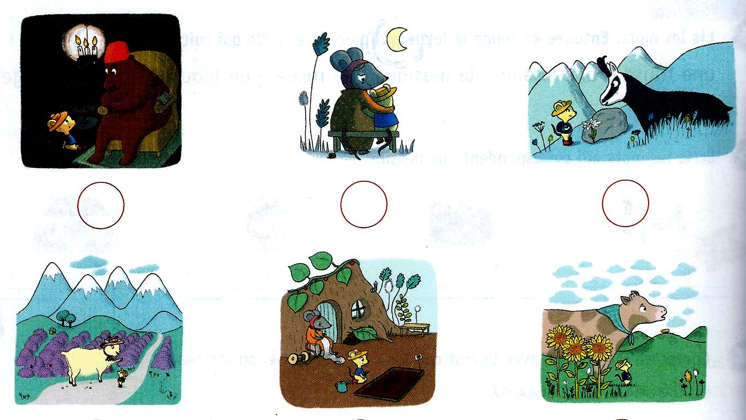 Date :

Unité 6 lecture 94

Unité 3 lecture 39

❶ Lis les mots outils

au bout - mes - aucun - donc - bientôt

quand - cette - contre - tes

❷ Lis ces textes

1. Petit mulot part à la recherche de la plante du bonheur. il franchit tour à tour une rivière, une montagne, un lac gelé. Il découvre toujours une plante différente mais jamais la plante du bonheur. Petit Mulot comprend que la plante du bonheur se trouve chez sa grand-mère quand il lui raconte ses aventures.
2. Petit Mulot cherche la plante du bonheur pour sa grand-mère. Il franchit une prairie, une montagne, un lac gelé et il rencontre des animaux féroces. Petit Mulot découvre toujours la même plante et jamais la plante du bonheur. Il retourne chez sa grand-mère et lui raconte ses aventures.

